TD1 - CBD

NB :
Dépendance fonctionnelle :
Contrainte : 2 lignes d’1 table qui ont les même valeurs pour certains attributs (ou bien ou un groupe d’attributs) => ils doivent avoir la même valeur qu’un autre attributs

Rappel : dans une BD les colonnes sont les attributs et les lignes sont des tuples

Redondance :
Quand les tuples d’une table ont toujours des valeurs égales au niveau de certains attributs (les valeurs peuvent changer, mais on aura toujours des mêmes asssociations de valeurs entre attributs)
Exemple : exercice 1

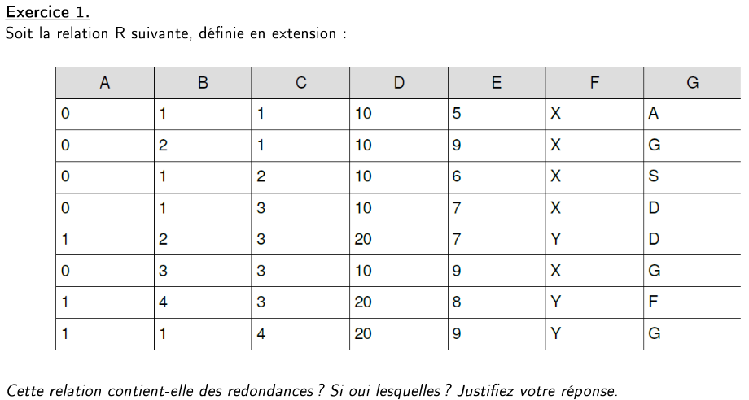
Cette relation contient des redondances :
- Entre A,D et F :
Si t(A) = 0 → t(D) = 10 → t(F) = X
Si t(A) = 1 → t(D) = 20 → t(F) = Y

- Entre E et G :
Si t(E) = 5 → t(G) = A
Si t(E) = 9 → t(G) = G

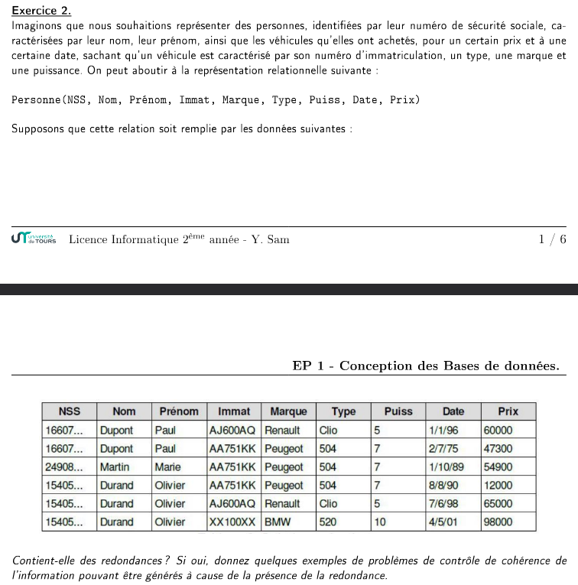
Redondances :
- Entre NumeroSecuriteSociale(NSS), Nom et Prenom :
t(NSS) = 16607.. → t(Nom) = Dupont → t(Prénom) = Paul
t(NSS) = 15405.. → t(Nom) = Durand → t(Prénom) = Olivier

- Entre immat, marque, type, puiss :
t(Immat) = AJ600AQ → t(Marque) = Renault → t(Type) = Clio → t(puiss) = 5
t(Immat) = AA751KK → t(Marque) = Peugeot → t(Type) = 504 → t(puiss) = 7

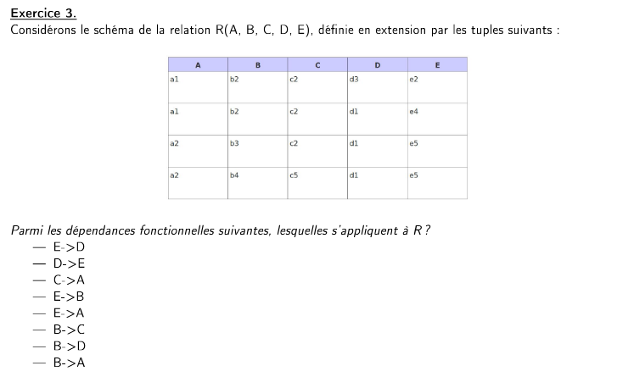
- E → D : Oui car :
Si t(E) = e2 → t(D) = d3
Si t(E) = e4 → t(D) = d1
Si t(E) = e25→ t(D) = d1

- D → E : Non (on a t(D) = d1 pour t(E) = e4 ET pour t(E) = e5

- C → A : Non

- E → B : Non

- E → A : Oui

- B → C : Oui

- B → D : Non

- B → A : Oui

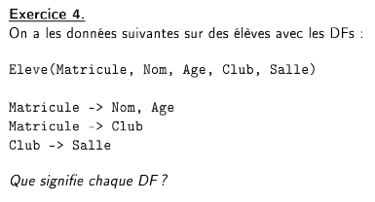

1. Mat → Nom, Age : Une personne doit avoir un seul matricule
2. Mat → Club : Un élève ne peut s’inscrire dans un seul club
3.Club → salle : Un club doit avoir une seule salle

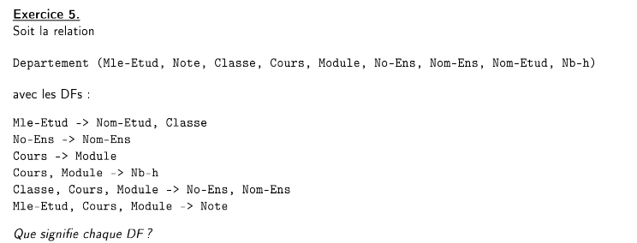
1. Mle-Etud → Nom-Etud, Classe : Mle-Etud définit l’étudiant(Nom) et sa classe

2. de même

3. Un cours n’appartient qu’à un seul module

4. Cours et Module ont toujours le même nb-h

5. Un enseignant enseigne le même cours du même module à la même classe

6. Une note dépend de l’étudiant du cours et du module dans lequel se trouve le cours
(Phrase prof : La note est unique à l’étudiant dans le même module (Cours))

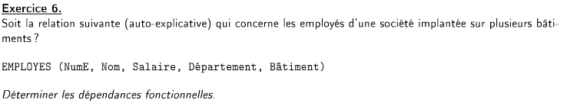
- NumE → Nom, salaire, département

- Département → Batiment

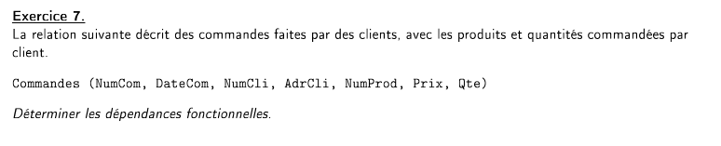
1. NumCom → DateCom, NumCli, AdrCli, NumProd, Prix, Qte

2. NumCli → AdrCli

3.NumProd → Prix
NumProd, Qte → Prix (si le prix dépend de la quantité)

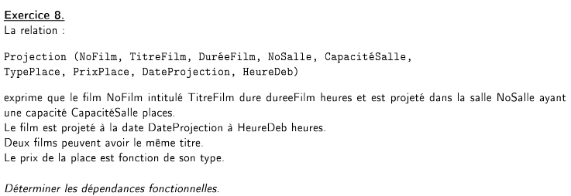
- NoFilm → TitreFilm, DuréeFilm

- NoSalle → CapacitéSalle

- TypePlace → PrixPlace

- NoFilm, DateProjection → NoSalle, HeureDeb

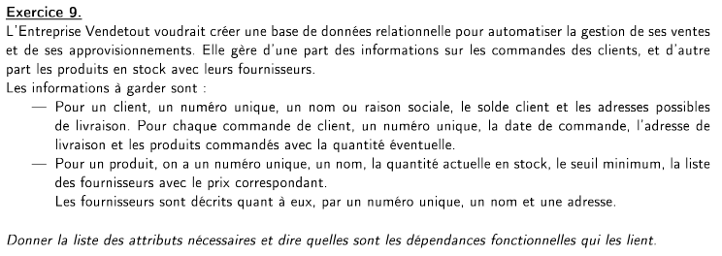
Client(NSS, NomClient, solde, adresse)
Commande(NumCommande, DateCom, AdrLiv, NumProduit, Qte)
Produit(NumProd,NomProd,QteStock, Seuil, IdFournisseur, PrixFournisseur)
Fournisseur(IdFournisseur,NomFournisseur,AdrFournisseur)
AdresseClient(NumClient, Adresse, NumAdresse)
LigneFournisseur(IdFournisseur, NumProduit, NumAdr, PrixAchat)

//Info : On doit déduire les tables implicites qui ne sont pas forcément décrites explicitement dans le texte

